

Writer 6.1+6.2
Handbuch

Zusatzkapitel
Das Symbolband

Urheberrecht
Dieses Dokument ist urheberrechtlich geschützt © 2018 vom deutschen LibreOffice Dokumentation Team. Mitwirkende werden unten verzeichnet. Sie können es verteilen und/oder es gemäß irgendeinem Weg die GNU-Lizenz der Breiten Öffentlichkeit modifizieren (http://www.gnu.org/licenses/gpl.html),Version 3 oder später, oder die Lizenz des Creative Commons Attributions (http://creativecommons.org/licenses/by/4.0/), Version 4.0 oder später.
Alle Handelsmarken innerhalb dieses Führers gehören ihren legitimen Eigentümern.

Mitwirkende deutsche Dokumentation
Christoph Hohm

Rückmeldung
Bitte direkt irgendwelche Anmerkungen oder Vorschläge über dieses Dokument zu Deutsches Dokumentation Team Mail-Listen: discuss@de.libreoffice.org
- Notiz
Alles, was Sie an eine Adressenliste, einschließlich Ihrer E-Mail-Adresse und irgendwelcher anderen persönlichen Informationen senden, die in der Nachricht geschrieben werden, wird öffentlich archiviert und kann nicht gelöscht werden.

Veröffentlichungsdatum und Software Version
Dieses Kapitel beschäftigt sich ausschließlich mit der Oberfläche Symbolband (im Englischen Notebookbar). Es kann sinngemäß für alle LibreOffice Versionen der 6er-Reihe verwendet werden. Es wurde unter LibreOffice Version 6.1.3.2 am 10.11.18 unter Ubuntu 18.10 Mate und mit der Version 6.1.4.2 sowie mit der 6.2.2.2 unter Linux Mint 19.1 Cinnamon erstellt/ weitergeführt, kann aber auch auf andere Betriebssysteme angewendet werden.
Bei der Nutzung von anderen Systemen kann es zu Abweichungen im Layout dieser Beschreibung kommen.
Das Symbolband wurde auch unter Windows 10 mit der Version 6.1.4.1+6.2.2.2 getestet bzw. weitergeführt.
Bei der Veröffentlichung der Version 6.2.3.2 wurden die Systeme Linux Mint 19.1 Mate und Cinnamon zur weiteren Erstellung des Handbuchs ab dem 23.04.19 verwendet.
Inhaltsverzeichnis
Urheberrecht 2
Mitwirkende deutsche Dokumentation 2
Rückmeldung 2
Veröffentlichungsdatum und Software Version 2
Einleitung 4
Symbolband-Varianten Writer 5
In Registern 5
In Registern kompakt 8
Gruppiert kompakt 9
Kontextabhängig gruppiert 10
Kontextabhängig kompakt 10
Sonderfall: Seitenleiste 11
Rückkehr zur Standard-Ansicht 12
Neuerungen für die Version 6.2.3.2 12
Schlusswort 13

Einleitung
In diesem Zusatzkapitel von LibreOffice wird das Symbolband als neue Funktion vorgestellt. Einige Bücher des Writer Handbuchs wurden teils mit älteren Versionen erstellt, so dass dort das Symbolband noch nicht bzw. nicht vollständig mit eingebaut wurde. Es sollen hier die unterschiedlichen Varianten mit den Funktionen thematisiert werden. Dieses Kapitel wird erstmalig ohne eine vorhandene englische Übersetzung geschrieben.
Standardmäßig verwendet LibreOffice nach der ersten Installation die klassische Ansicht mit Menüleiste, Standard- und Formatierungen-Symbolleisten.

Abbildung 1: Standard-Ansicht LibreOffice
Um das Symbolband zu verwenden, müssen zuerst die Experimentellen Funktionen aktiviert werden. Dazu gehen wir mit der linken Maustaste in das Menü Extras und rufen ganz unten den Befehl Optionen auf.
Ubuntu-Ansicht
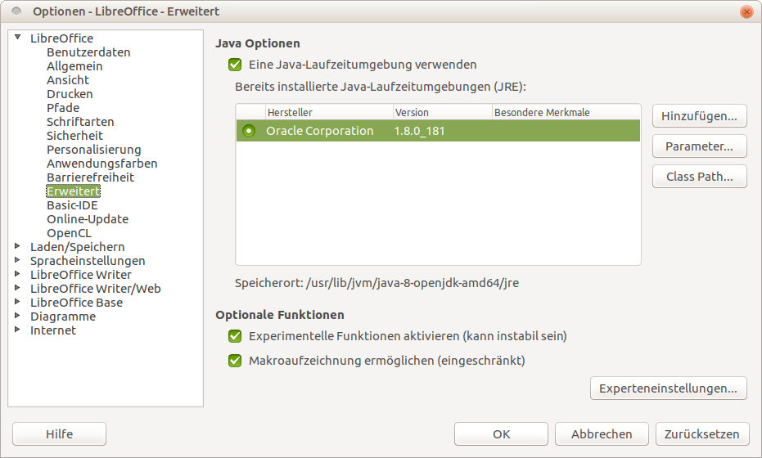Abbildung 2: LibreOffice - Optionen - Erweitert - Experimentelle Funktionen

Bei den Optionen Im Bereich LibreOffice Erweitert muss der Befehl Experimentelle Funktionen mit der linken Maustaste markiert werden. Klicken Sie auf das leere Kästchen mit der linken Maustaste wie in (Abbildung 2) gezeigt.
Danach muss LibreOffice neu starten, damit die neuen Optionen zur Verfügung stehen. Der Start erfolgt automatisch durch das Klicken auf die Schaltfläche OK mit der linken Maustaste.
Zunächst wirkt die Oberfläche von LibreOffice optisch unverändert. Im Menü Ansicht gibt es jedoch einen neuen Menüpunkt Benutzeroberfläche. Für dieses Kapitel sind hauptsächlich die sechs unteren Befehle von Interesse, um das Aussehen der Menüoberfläche zu verändern. Damit kann Writer optisch eine Menü-Ansicht annehmen, die aus den neueren Microsoft Word-Versionen bekannt ist. Das neue Symbolband arbeitet jedoch komplett eigenständig mit einigen Änderungen der Menübefehle aus der Standard-Ansicht.
Es besteht auch jederzeit die Möglichkeit eine andere Benutzeroberfläche wieder einzustellen. Zum Beispiel kann durch das Anklicken des Befehls Benutzeroberfläche ► Symbolleisten im Menü Ansicht das Standard-Layout aus Abbildung 1 wiederhergestellt werden.

Symbolband-Varianten Writer
Im Writer können verschiedene Varianten zur Ansicht der Menüoberfläche ausgewählt und verwendet werden. Es stehen folgende Optionen zur Verfügung:

- In Registern
- In Registern kompakt
- Gruppiert
- Gruppiert kompakt
- Kontextabhängig gruppiert
- Kontextabhängig kompakt

Wenn Sie die Menüleiste nicht mehr verwenden wollen klicken Sie im Symbolband auf das erste Symbol Menüleiste um sie ausblenden. Diese Funktion kann erst ab der Option In Registern verwendet werden.
Es kann während der Arbeit in LibreOffice Writer passieren, dass sich die Menüleiste selbstständig einblendet. In der Leiste der Register (Datei, Start, Einfügen, Layout, Verweise, Überprüfen, Ansicht, Extras) gibt es ganz vorne links das erste Symbol Menüleiste. Hierüber kann die Menüleiste schnell wieder ein- oder auch ausgeblendet werden.
Neben diesen Symbol gibt es noch Schalter für Öffnen, Speichern, Rückgängig, Wiederherstellen und Drucken als Schnellzugriffsoptionen. Ganz rechts finden findet man den Menü-Balken mit versteckten Sonderfunktionen, deren Anzeige sich je nach angezeigtem Menü-Register verändern.
Einige Ansichten des Symbolbands sind nur über die aktivierten experimentellen Funktionen verfügbar.

In Registern
Diese Option wird als Standard-Ansicht gewählt, sobald LibreOffice die Benutzeroberfläche geändert hat. Diese enthält folgende Menü-Register:
- Datei: enthält Befehle um neue Dokumente anzulegen, vorhandene Dokumente zu öffnen, zum Speichern des Dokuments, Export-Funktionen, Optionen zum Drucken, versteckte Funktionen für Eigenschaften und Signatur und je 1 Schalter für Schließen und die Hilfe. Das Menü Datei (rechts außen) zeigt die Befehl des Menüs aus der Standard-Ansicht der Menüleiste an.
- Start bietet Schalter für die Formatierung des Textes. Zuerst werden die Optionen für die Zwischenablage, Formatierung der Schrift, Aufzählungen u. Nummerierungen, Absatzausrichtungen, Hintergrundfarbe, Ändern der Absatzabstände, Anzeigen der Formatierungszeichen, Optionen für die Formatvorlagen angezeigt. Zusätzlich stehen Schalter für Tabellen einfügen, Bild einfügen, Seiten einfügen, Sonderzeichen sowie Schalter für Ansicht eines Dokuments (Maßstab), Kommentar einfügen, Druckvorschau und der Navigator zum Schnellaufruf zur Verfügung. Das Menü Start (rechts außen) beinhaltet versteckte Optionen aus Befehlen für Formatierung und Absatz sowie verschiedene Auswahl- und Bearbeitungsoptionen an.
- Einfügen: Hier werden einige Schalter angezeigt, um schnell verschiedenen Elemente direkt in das Dokument einbetten zu können: Seitenumbruch, Titelseite, Bereich, Diagramm, Bilder und Medien, Hyperlink, Lesezeichen und Querverweis, Feldbefehle, Textfeld, Zeichenobjekte, AutoText, Symbol, Formel, Emoji. Das Einfügen Menü rechts außen bietet einige Befehle aus dem Menü Einfügen an. Zusätzlich gibt es ein Symbol um die Zeichnungsfunktionen einzublenden.
- Layout: Bietet Einstellungen für die Seite an. Seitenränder schlägt einige voreingestellter Ränder vor und bietet die Möglichkeit, die Seitenmaße direkt einzugeben. Das Arbeitsblatt wird entsprechend angepasst. Ausrichtung legt das Format des Dokuments fest (hoch oder quer). Seitengröße gibt verschiedene Formate für das Dokument zur Auswahl vor. Standardmäßig ist die Größe A4 für ein normales Dokument voreingestellt. Diese Option wird von der Textdokumentvorlage Standard definiert. Seitenspalten formatiert das Dokument in unterschiedliche Bereiche, um den Text ähnlich einer Tabellenform zu verteilen. Diese Textform ist zum Beispiel aus Zeitungen in der Praxis bekannt. Seitenumbruch und Manueller Umbruch fügen verschieden Umbrüche ins Dokument ein. Titelseite formatiert die aktuelle Seite im Dokument zu einem Deckblatt (Hauptseite) oder fügt eine neue Seite hinzu. Silbentrennung führt eine manuelle Trennung von einzelnen Wörtern oder von allen Wörtern in Dokument durch. Zeilennummerierung kann jede Zeile fortlaufend nummerieren. Die Einzüge und Abstände können im Register Layout direkt eingetragen werden, um eine schnelle Absatzeinrückung zu formatieren. Das Menü Seite können Sie über den Befehl Seiteneinstellungen aufrufen. Der Befehl Layout ruft einige bereits erwähnte befehle zur Seitenformatierung auf. z. B. Titelseite einfügen.
- Verweise: Bietet Option zum Einfügen von Inhaltsverzeichnissen, Verzeichniseinträge, Fuß- und Endnoten, Querverweisen, Lesezeichen, Literaturverzeichniseintrag, Literaturdatenbank und Datenquellen (z. B. Zum Bearbeiten von Serienbriefen). Querverweise als Menüpunkt rechts außen bietet einige der eben genannten Funktionen an. Ebenso können hierunter auch die Feldbefehle im Dokument eingefügt werden (z. B. Seitennummer oder Benutzerdaten).
- Überprüfen: Zuerst werden hier Befehle zur Rechtschreibprüfung, Thesaurus und Wortzählung angezeigt. Die Automatische Rechtschreibprüfung (im Dokument werden falsch geschriebene Wörter, Fremdbegriffe oder Namen, Ortsbezeichnungen etc. als rot unterstrichene Wellenlinien und grammatische Fehler als grün unterstrichene Wellenlinien angezeigt). Ein Klick mit der linken Maustaste genügt, um die Funktion einzuschalten oder zu deaktivieren. Als nächstes gibt es verschiedene Optionen um benutzerspezifische Änderungen im Dokument aufzuzeichnen und zu verwalten. Zusätzlich können Dokumente mit einem Kennwort geschützt werden, Dokumente verglichen oder zusammengeführt werden. Über den kleinen schwarzen Pfeil können Kommentar-Funktionen eingeblendet werden. Überprüfen rechts außen bietet die genannten Optionen als Menü zum Aufrufen an.
Neue Aufteilung in der Version 6.2.2.2: In dieser Version tauchen zwei neue Menü-Reiter im Symbolband auf; das Menü Bezüge und das Menü Aufzeichnen.
- Bezüge ersetzt in den vorherigen Versionen das alte Menü Verweise und beinhaltet Funktionen um in Writer durch anklicken zu bestimmten Stellen im Dokument zu gelangen. Diese Funktionen werden in den Writer-Handbüchern verwendet z. B. bei den Abbildungen. Die Abbildungen (im engl. Figure) werden in einigen Versionen auch Schaubilder genannt. Hier im Menü Bezüge kann auch ein Inhaltsverzeichnis formatiert, Fuß- und Endnoten eingefügt und weitere Feldbefehle über den Schalter Querverweise formatiert werden; sowie ein Lesezeichen gesetzt, ein Literaturverzeichniseintrag und eine Literaturdatenbank. Datenquellen können hier z. B. für Serienbriefe zugewiesen werden. Rechts außen gibt es einige ausgewählte Befehle als klassische Menü-Ansicht. Alles Aktualisieren kann Änderungen der Feldbefehle per Mausklick neu formatieren.
- Aufzeichnen beinhaltet die Rechtschreibbefehle aus dem alten Menü Überprüfen sowie die Kommentar-Funktionen. Auch können hier Änderungen im Dokument aufgezeichnet werden. Rechts außen gibt es einige ausgewählte Befehle als klassische Menü-Ansicht. Verwalten ruft die Funktion Änderungen verwalten auf.
Zusätzlich können Sie über Extras > Optionen > LibreOffice – Erweitert die Funktion Makroaufzeichnung ermöglichen einstellen.
Das Bild wurde bereits oben unter Ubuntu verwendet, hier aber wird die Ansicht unter einer anderen Arbeitsumgebung gezeigt.
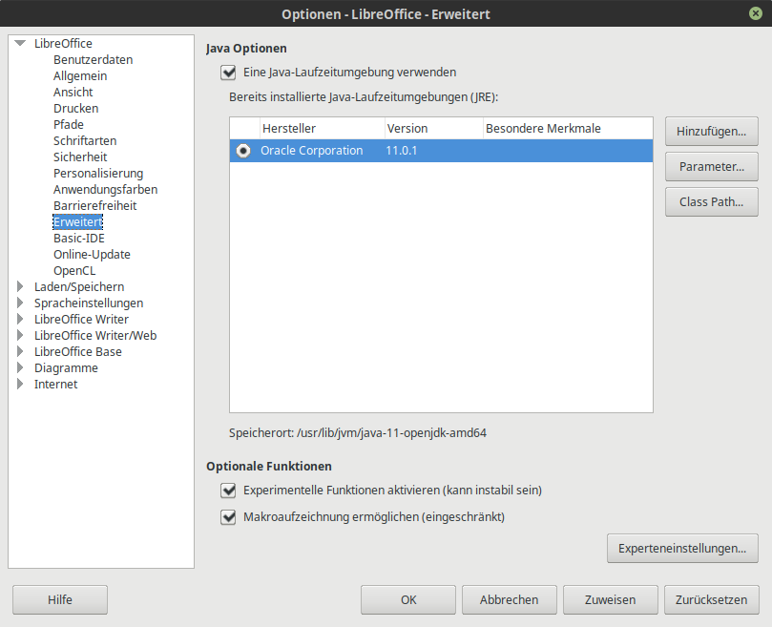Schaubild 1: LibreOffice erweitert unter Mint 19.1 Cinnamon

- Ansicht liefert Schalter, die Funktionen für unterschiedliche Layouts des Dokumentfensters per Mausklick aufgerufen werden. Hier können Sie auch die Formatierungszeichen, Lineale, Gitter, Menüleiste oder Navigator und andere Elemente eingeblendet werden. Rechts außen gibt es einige ausgewählte Befehle als klassische Menü-Ansicht. Maßstab dienst zur Vergrößerung oder Verkleinerung des Dokumentfensters. Diese Option finden Sie auch unten rechts am Bildschirm in der Statusleiste.

In Registern kompakt
Schaubild 2: Symbolband In Registern kompakt unter Mint 19.1 Cinnamon
Hier kommt die zweite Variante des neuen Symbolbands. Die Ansicht wurde hier stark vereinfacht und die Schalter in einer Zeile dargestellt. Interessant ist hier dass in dieser Ansicht die alte Bezeichnung der Menü Reiter Verweise und Änderungen verwendet werden. Verweise entspricht Bezüge und Änderungen entspricht Aufzeichnen. Das Symbolband wurde hier komprimiert und enthält nicht alle Befehle aus der ersten Variante „In Registern“.

- Datei: enthält Schalter für die Befehle Neue Dokumente erstellen, Dokumentvorlagen öffnen, Öffnen, Vom Server öffnen, Speichern, Speichern unter, Exportieren, PDF-Export, Druckvorschau, Drucken, Eigenschaften, EPUB-Export und Direkt drucken. Der kleine Pfeil rechts außen blendet einige Befehle aus und kann sie beim anklicken auf Wunsch einblenden. Das Menü Datei rechts außen enthält einige Befehle aus dem klassischen Menü Datei.
- Start: zeigt einige Schalter für Befehle für die Zwischenablage-Funktionen und aus der Zeichen- und Absatzformatierung, sowie die Formatvorlagen an. Einfügen, Ausschneiden, Kopieren, Format übertragen, Direkte Formatierung löschen, Schrift- und Größe, Schriftstile- und Effekte, Absatzausrichtungen, Aufzählungen und Nummerierungen, Absatzeinrückung u. a. Der kleine Pfeil rechts außen blendet einige Befehle aus und kann sie beim anklicken auf Wunsch einblenden. Das Menü rechts außen zeigt einige ausgewählte Formatierungsoptionen als klassische Menü-Ansicht an.
- Einfügen: Dient dazu bestimmte Objekte oder Funktionen in Writer einzublenden. Seitenumbruch erstellt an der Stelle des Cursors im Dokument eine neue leere Seite und beginnt dort mit dem Text. Der restliche Teil aus der ersten Seite bleibt leer. Tabelle kann direkt eine leere Tabelle ohne besondere Formatierung anhand der auserwählten Zeilen und Spalten einfügen. Verwendet wird hierbei die Grundeinstellung der Formatvorlage Tabellen-Inhalt. Die nächsten Schalter ermöglichen es, Bilder, Diagramme, Formel, Lesezeichen und Querverweise einzufügen. Feldbefehle fügt verschiedenen Elemente aus z. B. Datum, Seitennummer und Dokument-Eigenschaften ein. Textfeld, AutoText und Fontwork können ebenfalls verwendet werden. Wie anhand des obg. Schaubilds erkennbar und in der Menübar sichtbar werden die Befehle in jedem Register in Gruppen zusammengefasst – erkennbar an der Trennlinie zwischen den Symbolen. Linien, Kurven, Symbole und Emoji bilden die nächste Gruppe, dann folgen einige einige ausgeblendete Befehle. Der kleine Pfeil rechts außen blendet einige Befehle aus und kann sie beim anklicken auf Wunsch einblenden. Das Menü Einfügen rechts außen zeigt einige ausgewählte Formatierungsoptionen als klassische Menü-Ansicht an.
- Layout: Zeigt Befehle zur Seitengestaltung an. Seitenränder legt die Randeinstellungen fest. Ausrichtung und Seitengröße legen die Papiereigenschaften fest (in Normal Hochformat A4). Seitenspalten formatiert auf Wunsch einzeln oder mehrere Spalten im ganzen Dokument (bekannte Form z. B. Zeitungsartikeln oder modernen Büchern). Manueller Umbruch fügt eine neue leere Seite ein – ähnlich der Funktion Seitenumbruch aus dem Menü Einfügen.
- Verweise: Bietet Option zum Einfügen von Inhaltsverzeichnissen, Verzeichniseinträge, Fuß- und Endnoten, Querverweisen, Lesezeichen, Literaturverzeichniseintrag, Literaturdatenbank und Datenquellen (z. B. Zum Bearbeiten von Serienbriefen). Querverweise als Menüpunkt rechts außen bietet einige der eben genannten Funktionen an. Ebenso können hierunter auch die Feldbefehle im Dokument eingefügt werden (z. B. Seitennummer oder Benutzerdaten).
- Änderungen: Bietet u. a. Optionen für Rechtschreibung und Kommentar-Funktionen sowie zur Aufzeichnungen der Änderungen innerhalb eines Dokuments.
- Ansicht: Zeigt verschiedene Ansicht-Optionen an. Hier können auch die Formatierungszeichen ein- und ausgeschaltet werden, Das Arbeitsblatt vergrößert, Gitter und Lineale eingeblendet sowie die Menüleiste und der Navigator eingeschaltet werden.
- Extras: bietet einige Optionen zur Makroaufzeichnung und Bearbeitung, zum Serienbrief, Briefumschlag, LibreOffice Basic. Zudem können der Entwurfsmodus aktiviert und Steuerelemente bearbeitet werden.
In jedem Menü-Register gibt es eine kleine Auswahl von Befehlen rechts außen als klassische Menü-Ansicht. Zwischen den einzelnen Systemen kann es Abweichungen in den Menü-Registern geben. Zum Beispiel ist unter Windows 10 in der Version 6.2.2.2 (x64) nur die Ansicht In Registern und Gruppiert kompakt verfügbar. Der Menüpunkt Benutzeroberfläche kann bei der Ansicht In Registern im Menü-Balken rechts außen verändert werden. Auch die klassische Ansicht kann jederzeit wieder umgestellt werden.

Gruppiert kompakt
Schaubild 3: Ansicht Benutzeroberfläche Gruppiert kompakt
Dies ist eine weitere Form der neuen Benutzeroberfläche. Neben einigen Befehlen als anklickbare Schalter werden in dieser Ansicht die klassischen Menüs mit Änderungen gegenüber der ersten Variante In Registern präsentiert. Hier fällt sofort auf, dass es kein Menü-Register Layout zur Seitenformatierung gibt. Diese Funktion findet man im Menü Bearbeiten unter Seite.

Datei: Hier werden die Schalter für Datei öffnen, Speichern und Drucken dargestellt. Das Menü Datei enthält weitere Befehle aus der klassischen Menü-Ansicht.
Bearbeiten: Zeigt die Schalter für Einfügen aus der Zwischenablage, Rückgängig und Wiederherstellen an. Das Menü Bearbeiten enthält weitere Befehle aus der klassischen Menü-Ansicht.
Vorlagen: Zuerst können die verwendeten Formatvorlagen ausgewählt werden. Dazu muss vorher der entsprechende Text markiert werden bzw. der Cursor muss auf Pos. 1 der jeweiligen Zeile stehen. Mit der linken Maustaste wird die definierte Formatierung am Text vorgenommen. Der Format-Übertragen-Pinsel kann durch einen markierten Text dieselbe Formatierung auf eine andere Textstelle im Dokument anwenden.

In den verschiedenen LibreOffice-Versionen bzw. Betriebssystemen kann es zu unterschiedlichen Varianten des Symbolbands kommen. In Linux-Systemen stehen zwei verschiedene Versionen von LibreOffice zur Verfügung. Es wird z. B. bei der Installation in Linux Mint die stabile ältere Version 6.0.7.3 vorinstalliert. Zusätzlich besteht die Möglichkeit die aktuelle Version 6.2.2 bzw. die 6.1.5 (Stand 15.04.19) direkt von der LibreOffice Projektseite https://de.libreoffice.org/download/download/ herunterzuladen und zu installieren. Die Versionen sind untereinander auf einem eigenen Entwicklungsstand, daher kommen die Auswirkungen auf die Funktion des Symbolbands.

Kontextabhängig gruppiert
Abbildung 3: Symbolband-Variante Kontextabhängig gruppiert
Dieses Symbolband ist in Kategorien eingeteilt. Pro Kategorie stehen einige ausgewählte Befehle als anklickbare Schalter zu Verfügung:

Datei: Enthält die Befehle Neu, Öffnen, Speichern, PDF-Export und Drucken.
Zwischenablage: Enthält die Befehle Einfügen, Wiederherstellen und Rückgängig.
Text: Enthält die Befehle Formatvorlagen anzeigen, Schriftart und Schriftgröße auswählen, Schriftgröße vergrößern und Schriftgröße verkleinern, Links, Zentriert, Rechts (stehen für Absatzausrichtung), Fett, Kursiv, Unterstreichen, Schriftfarbe zuweisen, Hervorhebung, Hintergrundfarbe zuweisen.
Einfügen: Bietet einige Optionen um verschiedene Elemente in das Dokument einzubetten: Tabelle, Bilder, Textfeld, Verknüpfungen (Verlinkungen von Internetadressen), Kommentare, Standardformen, Diagramme, Formel und Änderungen aufzeichnen.

Hinweis: Beim Aktivieren dieser Variante wird die klassische Menüleiste oberhalb des Symbolbands eingeblendet (beobachtetes Verhalten unter Linux Mint 19.1 Cinnamon).
Einige Befehle in den Kategorien stehen hier nicht zur Verfügung (wie z. B. das Seitenlayout). Diese können zusätzlich über die klassischen Menüs Format, Datei, Bearbeiten und Einfügen aufgerufen werden.

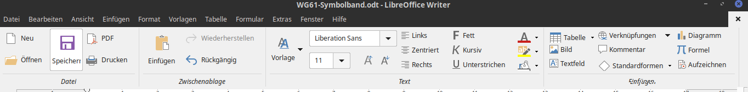Schaubild 4: Symbolband-Ansicht Kontextabhängig gruppiert nach Aktivierung unter Linux Mint

Kontextabhängig kompakt
Diese Variante des Symbolbands ähnelt einer einzelnen Symbolleiste und bietet verschiedene Optionen in vereinfachter Ansicht-Option an.
Schaubild 5: Symbolband-Variante Kontextabhängig kompakt und Linux Mint
Sie enthält folgende Befehle als anklickbare Schalter zum Sofortaufruf:

- Öffnen | - Formatierung übertragen
- Speichern | - Direkte Formatierung löschen
- Drucken | - Absatzausrichtung formatieren
- Rückgängig | (linksbündig, zentriert, rechts-
- Wiederherstellen | bündig, Blocksatz)
- Suchen und Ersetzen | - Zeilenabstand formatieren
- Änderungen aufzeichnen | - Aufzählungen formatieren
- Absatz-Formatvorlagen auswählen | - Nummerierung formatieren
- Schriftart- und Größe zuweisen | - Einzüge vergrößern/ verkleinern
- Fett, Kursiv, Unterstreichen Formatierung zuweisen | - Tabelle einfügen
- Durchgestrichen Formatierung zuweisen | - Bild einfügen
- Schriftfarbe auswählen | - Hyperlink einfügen

Einige dieser Befehle enthalten zusätzliche Funktionen. Sie können durch das Anklicken eines kleines Pfeils (▼) rechts neben dem Hauptschalter ausgewählt werden (z. B. Öffnen oder Speichern).
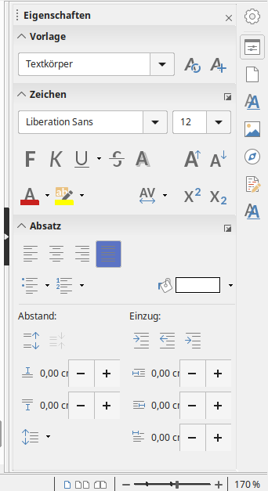Schaubild 6: Die Seitenleiste von LibreOffice

Sonderfall: Seitenleiste
Die Seitenleiste wird standardmäßig bei Aktivierung des Symbolbands ausgeblendet. Neben der Bildlaufleiste befindet sich bei den Absatzformatierungen ein anklickbarer Schalter der die Seitenleiste auf Wunsch zusätzlich ein- oder auch ausblendet.
Bei Ausblenden der Seitenleiste kann zusätzlich der Zoom des Dokuments auf bis zu 170% vergrößert werden. Dadurch lässt sich die normale 12pt Schriftgröße oder auch kleinere Schriftgrößen leserlicher darstellen. Standardmäßig steht das Dokument in der Normalansicht auf 100 %. Den Zoom-Regler findet man unten rechts am Bildschirm in der Statusleiste von LibreOffice.
Wird die Leiste wieder eingeblendet, wird ein Teil des Dokuments verdeckt. Die Größe des Dokuments kann unabhängig von der Seitenleiste vergrößert oder verkleinert oder auch wieder auf 100% zurückgesetzt werden. Eine empfehlenswerte Größe kann zwischen 130% /140% / 150% verwendet werden.

Rückkehr zur Standard-Ansicht
Wie bereits erwähnt lässt LibreOffice Writer die freie Wahl sich für eine persönliche Einstellung der Bedien-Oberfläche zu entscheiden. Egal ob nun klassische Ansicht mit Symbolleisten oder die neue Symbolband-Menüstruktur. Wenn Sie mit einer Variante der Oberfläche bereits gearbeitet haben können sie jederzeit etwas anderes ausprobieren. Allerdings sind die Optionen des Symbolband noch im experimentellen Status. Sie müssen schauen wo Ihre Befehle sitzen, um optimal arbeiten zu können.

Um zur klassischen Ansicht zurückzukehren müssen Sie im Menü Ansicht unter Benutzeroberfläche die Option Symbolleisten mit der linken Maustaste anklicken.

Neuerungen für die Version 6.2.3.2
Standardmäßig werden Befehle in LibreOffice in aufklappenden Menüs und in Symbolleisten gruppiert.

Das Symbolband stellt eine andere Art, als eine gerade Abfolge von Symbolen, zur Organisation von Steuerelementen und Symbolen dar, nämlich als kontextuelle Gruppen von Befehlen und Inhalten.

Mit dem Symbolband werden häufig genutzte Befehle in einer Anordnung gruppiert, was einen schnelleren Zugriff erlauben, als die längere Navigation in Menüs und das Suchen nach den Symbolen in Symbolleisten.

Das Symbolband ist in Writer, Calc und Impress verfügbar. Für die Benutzeroberfläche stehen nun mehrere Anordnungen zur Verfügung. Zwei Einträge unter Ansicht steuern das Symbolband: Symbolleisten-Aussehen und Symbolband.

Layouts der Benutzeroberfläche

Symbolband: alle Symbolleisten und die Seitenleiste sind versteckt und das Symbolband ist oben angeordnet. Der Menüeintrag: Ansicht - Symbolband ist nur in dieser Ansicht aktiv und Benutzer können das Aussehen des Symbolbands wählen.

Wenn Benutzer zusätzliche Symbolleisten aktivieren, wird dies im Benutzerprofil gespeichert. Folglich werden alle vorher sichtbaren Symbolleisten beim erneuten Wechsel zur Ansicht Symbolband erneut angezeigt.

Verfügbare Symbolband-Ansichten

In Registern – In dieser Ansicht ist das Symbolband in Register unterteilt, wobei jedes Register einen eigenen Satz an Symbolen anzeigt, die durch den Kontext gruppiert sind. Der Kontext kann auch abhängig vom im Dokument ausgewähltem Objekt sein, zum Beispiel einer Tabelle oder einem Bild.

Notiz-Symbol

In der Ansicht In Registern wird die Menüleiste standardmäßig versteckt. Um die Menüleiste anzuzeigen, klicken Sie auf das Symbol „≡” oben links im Fenster und wählen Menüleiste.

Kontextabhängig gruppiert – Das Symbolband ist in 4 Gruppen unterteilt. Die Gruppen Datei, Zwischenablage und Format sind feststehend. Die Inhalte der Gruppe Einfügen wird je nach Art des ausgewählten Objekts, beispielsweise eine Tabelle, ein Bild oder ein OLE-Objekt, im Dokument angepasst.

Kontextabhängig kompakt – Zeigt eine einzelne zentrierte Symbolleiste mit kontextabhängige Inhalt an.

Abbildungen und Schaubild sind ein und dieselbe Funktion um Bildunterschriften unterhalb einer Grafik einzufügen. Sie wurden abwechselnd durch das Verwenden älterer Versionen zur Handbuch-Erstellung genutzt und entsprechen den englischen Figure = Abbildung.

Schlusswort
Das Symbolband kann noch in den Modulen Calc und Impress angewendet werden. Auch diese arbeiten in den Modulen komplett eigenständig und beinhaltet dort verschiedene Funktionen.

Hinweis: In der 6.2.2.2 Version gibt es eine andere Bezeichnung der Menü-Reiter. Die Rechtschreibprüfung und die anderen genannten Funktionen sind hier unter Aufzeichnen zu finden.
Quelle des Textes: Hilfe für LibreOffice 6.2

